**Router 密碼復原**

|  |  |
| --- | --- |
| 步驟 | 使用指令 |
| 1.強迫router進入 Rom monitor模式 | 重新開啟路由器電源，並在開起過程中，同時按下ctrl+Pause Break |
| 2.修改router組態暫存器為0x2142，並重新開機 | rommon1 > confreg 0x2142  rommon2 > boot |
| 3.重新載入startup組態檔 | Router#copy startup run |
| 4.將組態站存器改回0x2102 | R1(config)#config-register 0x2102 |

首先由於特權密碼不知道所以我們要先進入超級終端之後,在實體層中將電源重開

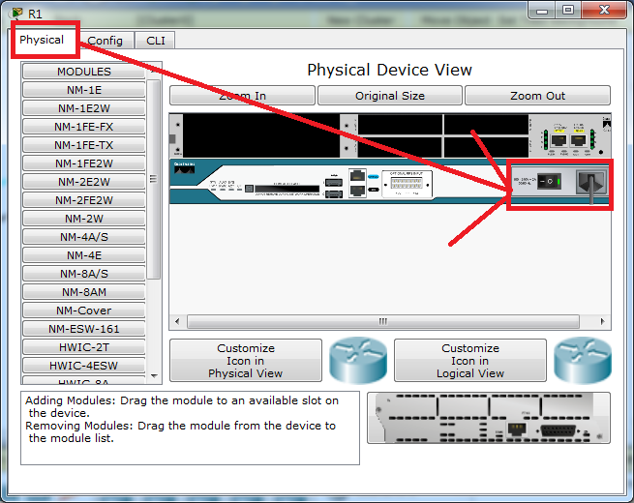

實體層關閉電源然後到PC0的超級終端，在#跑完前按下Ctrl+Pause Break進入Rom Monitor模式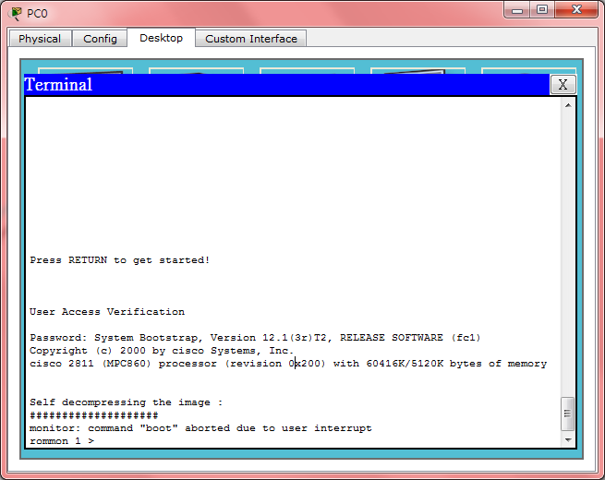

修改router組態暫存器為0x2142，並重新開機

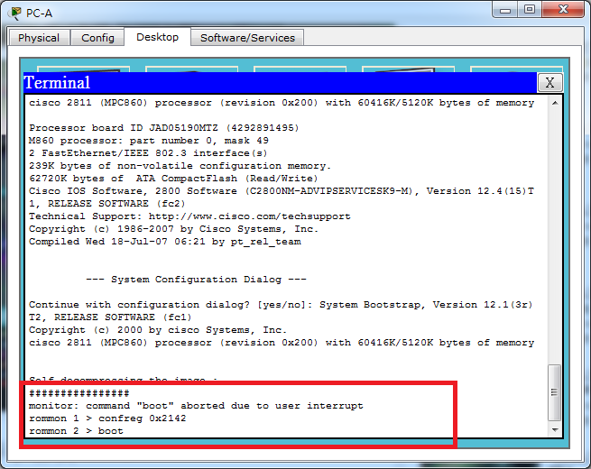

然後,進入特權後輸入備份指令copy startup-config running-config,將原本的密碼還原並且改掉特權密碼

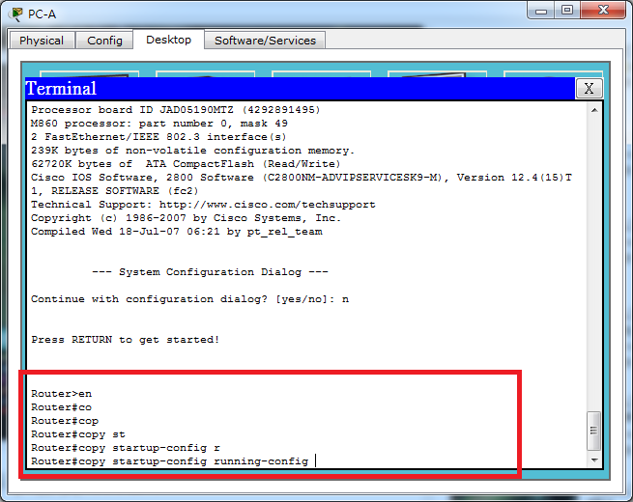

在R1#show running-config就可以看到console密碼,

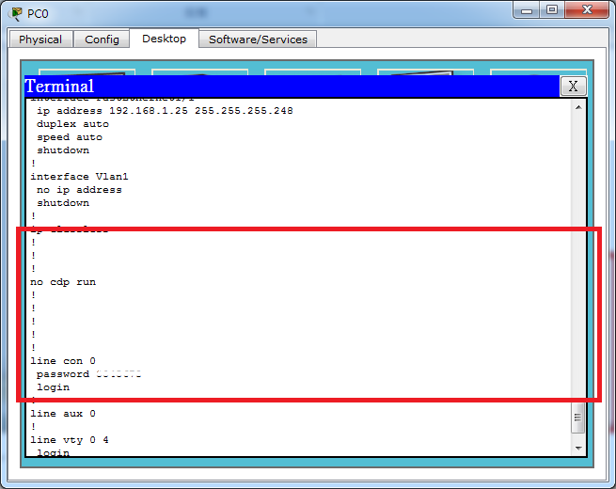

將組態站存器改回0x2102，若沒改回下次重開時組態檔依舊會是預設狀態R1(config)#config-register 0x2102

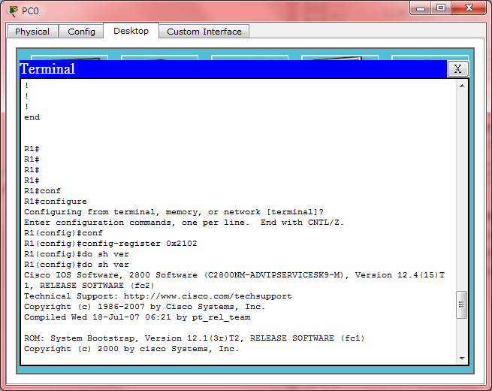

使用指令do show version拉道最下面，確認組態暫存器是否改回0x2102

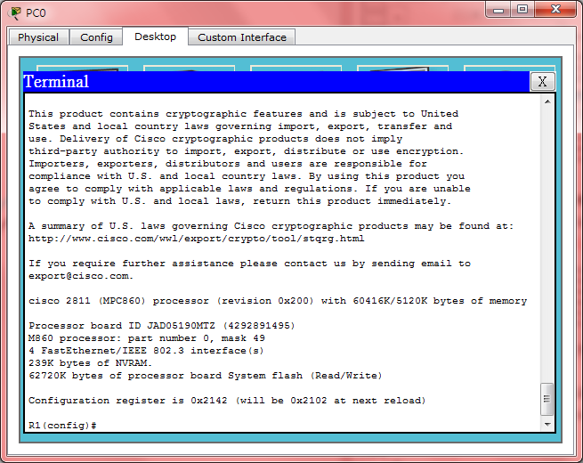

可以看到我們已經成功修改回來，下次重新啟動時就會是0x2102。

**OSPF 檢查步驟**

|  |  |  |
| --- | --- | --- |
| 步驟 | 檢查方向 | 使用指令 |
| 1 | 檢查ospf在路由表是否完整 | Show ip route |
| 2 | 檢查ospf鄰居形成狀況 | Show ip ospf neighbors |
| 3 | 檢查兩端網路介面啟動狀況 | Show ip int brief |
| 4 | 檢查ospf的介面啟動狀況 | Show ip ospf interfaces |
| 5 | 檢查ospf的Area編號的規劃 | Show ip ospf interfaces |
| 6 | 檢查是否有設定背動界面 | Show ip ospf interfaces  Show ip protocol |
| 7 | 檢查介面的hello interval是否一致 | Show ip ospf interfaces |
| 8 | 檢查是否有啟動ospf認證功能 | Show ip ospf interfaces  Show run |
| 9 | 檢查兩端IP網路位址設定狀況 | Show ip ospf interfaces |
| 10 | 若是乙太網路，檢查DR產生情況 | Show ip ospf interfaces |
| 11 | 檢查network是否都有宣告 | Show ip protocol |
| 12 | 檢查ospf的process ID | Show ip protocol |

**步驟一、**

使用Show ip route檢查ospf在路由表是否完整，可以看到目前都沒有ospf的路由資訊。

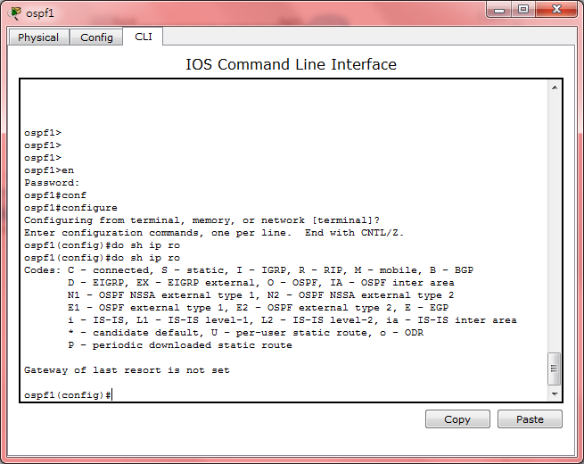

**步驟三、**

使用Show ip int brief檢查兩端網路界面啟動狀況，由於還原後網路卡的埠都是關閉的狀態所以我們利用range指令將網卡埠一起開啟，另一邊也記得要做檢查。

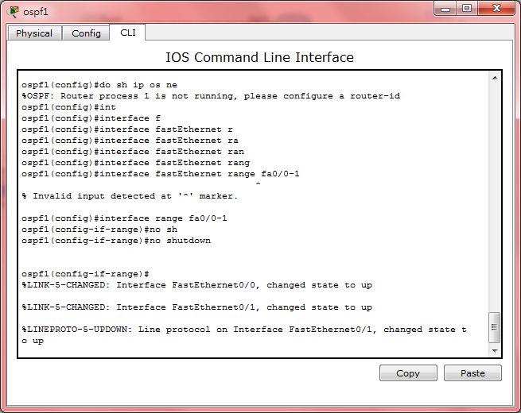

**步驟四、**

使用Show ip ospf interfaces檢查ospf兩邊的介面啟動狀況。

下圖為R1。

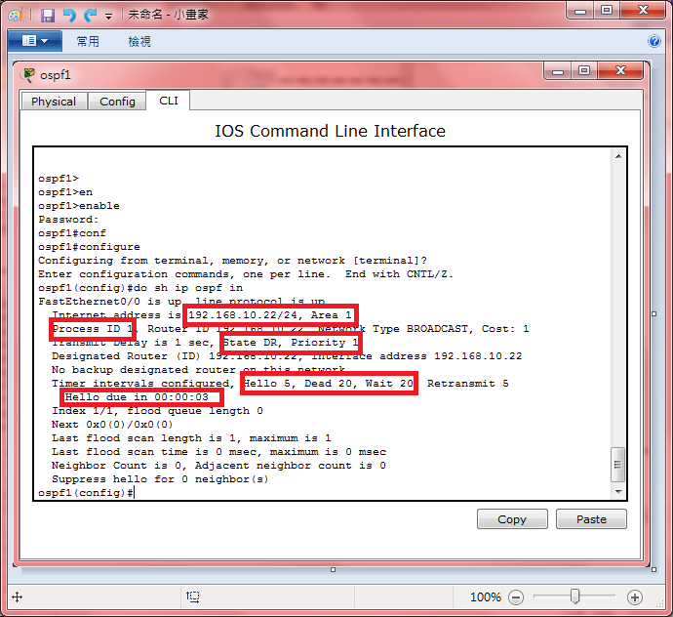

下圖為R2

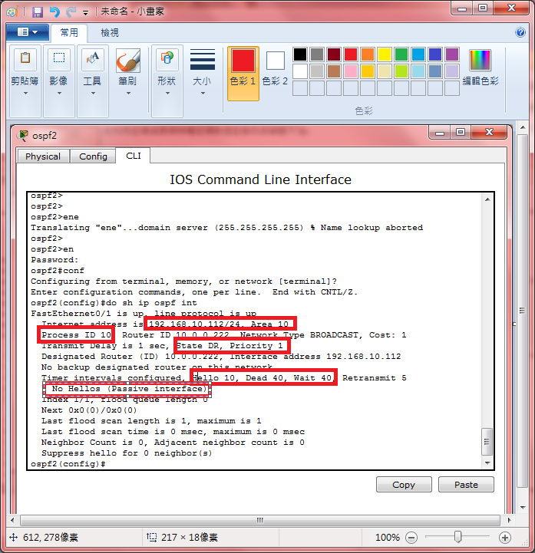

**步驟五、**

檢查ospf的Area編號的規劃，從步驟四可以看到R1和R2的Area號碼不同，這邊我們選擇修改R2。

|  |  |
| --- | --- |
| 指令 | 說明 |
| ospf2(config)#router ospf 10  ospf2(config-router)#network 10.0.0.0 0.0.0.255 area 1  ospf2(config-router)#network 192.168.10.0 0.0.0.255 area 1 | 在ospf 10中修改ospf的啟動區域為Area1 |

**步驟六、**

使用show ip protocols檢查兩端是否有設定背動介面。檢查後我們可以看到R1沒問題，R2的fa0/1卻被設為背動。

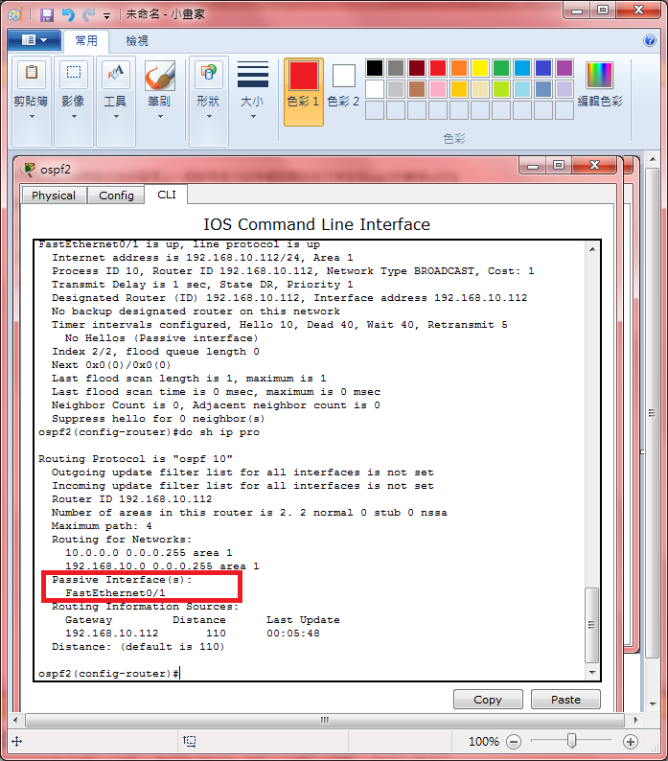

|  |  |
| --- | --- |
| 指令 | 說明 |
| ospf2(config-router)#no passive-interface fa0/1 | 在ospf 1中取消啟動fa0/1為背動介面。 |

**步驟七、**

檢查介面的hello interval是否一致，從步驟四可以看到兩邊並不相同，只要選擇其中一邊改成一樣及可，這邊我們選擇R2。

|  |  |
| --- | --- |
| 指令 | 說明 |
| ospf2(config)#int fa0/1  ospf2(config-if)#ip ospf hellow-interval 5  ospf2(config-if)#ip ospf dead-interval 20 | 修改R2中fa0/1的ospf hello封包間隔及死亡時間。 |

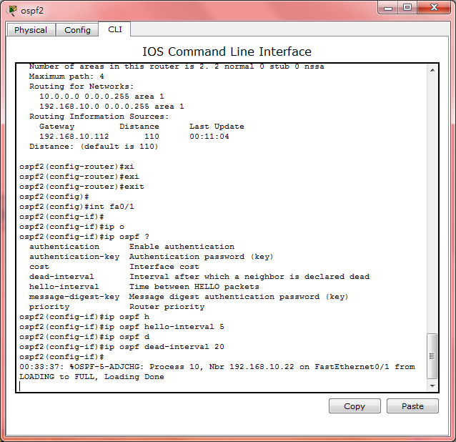

**步驟八、**

檢查是否有啟動ospf認證功能，從步驟四可以看到兩邊都沒有設定認證功能，所以這邊我們跳過。

**步驟九、**

檢查兩端IP位址設定狀況，從步驟四可以看到R1的fa0/0和R2的fa0/0皆在同一個網段，所以這邊不用做修改。

**步驟十、**

使用show ip ospf neighbors檢查DR產生情況，可以看到R1已經是DR所以這邊我們不做修改。

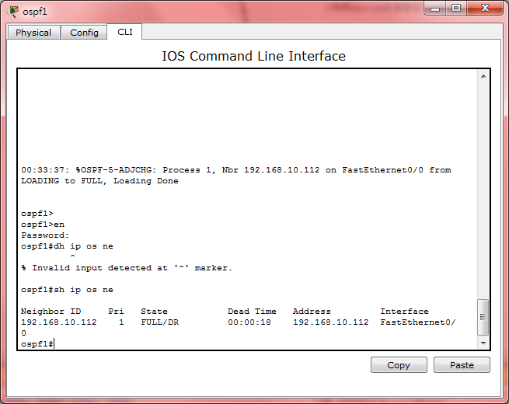

**步驟十一、**

使用Show ip protocol檢查netwrok是否都有做宣告，可以看到R1少宣告一條網段。

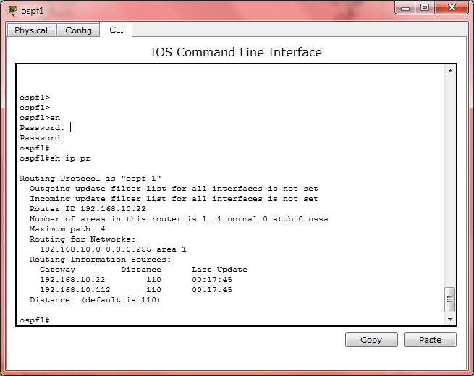

|  |  |
| --- | --- |
| 指令 | 說明 |
| ospf1(config)#router ospf 1  ospf1(config-router)#network 172.16.0.0 0.0.0.255 area 1 | 宣告R1所缺少的網段。 |

最後檢查路由表

